2º G.S. D.A.W.

DISEÑO DE INTERFACES WEB

PRÁCTICA 1

# DEFINICIÓN DE LA PRÁCTICA

Debes implementar las siguientes dos páginas HTML siguiendo las consideraciones descritas a continuación:

## Consideraciones generales para las dos páginas

Las dos páginas que componen la práctica comparten ciertas características generales. Son estas:

* Ambas páginas deben cumplir los principios de *responsive design* y *mobile first*. Utiliza dos *breakpoints* a 1200px y 768px.
* Debes implementar ambas páginas bajo el sistema de 12 columnas que hemos visto en clase.
* Solo se permite el uso de estilos en hojas de estilos en cascada.
* El contenedor principal de ambas páginas ocupa 1140px y está centrado en el navegador para anchuras de pantalla mayores de 1200px. Para anchuras menores, ocupará el 100% de la anchura de la página.
* La cabecera y el menú son iguales en las dos páginas. En el menú, los links “inicio” y “contacto” llevan a cada una de las dos páginas de la práctica. Todos los ítems del menú se ponen en rojo cuando el ratón pasa por encima. Además, el menú permanece fijo sobre el borde superior al hacer scroll.

Cualquier práctica que no cumpla con cualquiera de estas consideraciones será considerada **no válida**, obteniendo una puntuación de **0 puntos**.

## Página inicio.html

Cuando el ratón se sitúa sobre “aprobar el examen” debe aparecer justo debajo lo siguiente:

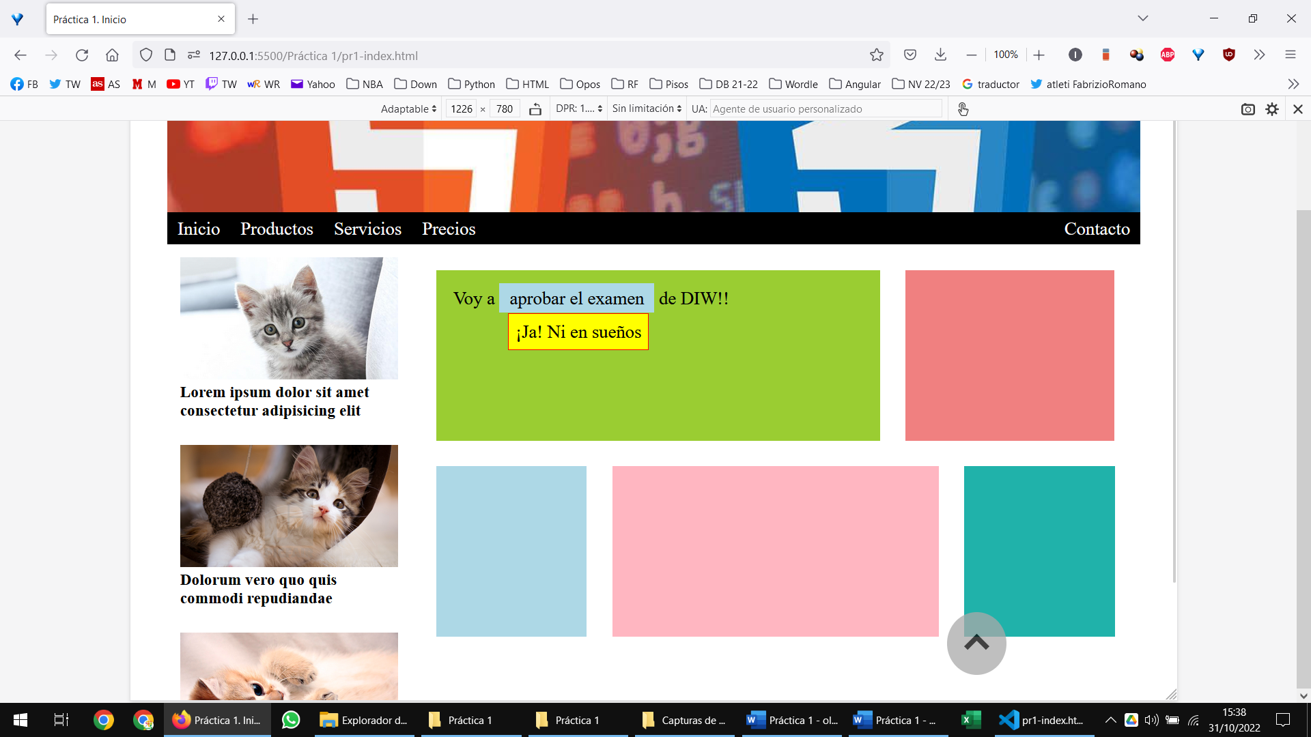

El icono situado en el margen inferior derecho funciona como un link que lleva a la parte superior de la página con un scroll suave. Este icono sólo se mostrará para anchuras de pantalla mayores de 1200px.

Las imágenes de gatitos junto con su texto asociado son links. Al pasar por encima de estos links, el texto se debe poner de color gris #555.

El comportamiento adaptativo es el siguiente:

* + - * **Para anchuras de pantalla mayores de 1200px:**
        + La zona derecha es 3 veces más ancha que la izquierda.
        + La zona derecha contiene dos filas con *divs* de 200px de alto y colores: *yellowgreen*, *lightcoral*, *lightblue*, *lightpink* y *lightseagreen*.
        + En la primera fila, el *div* 1 es el doble de ancho que el *div* 2.
        + En la segunda fila, los *divs* 3 y 5 son igual de anchos, la mitad (cada uno) que el *div* 4.
      * **Para anchuras de pantalla entre 768px y 1200px:**
        + La zona derecha es 3 veces más ancha que la izquierda.
        + Todos los *divs* ocupan todo el ancho de su zona, salvo los 3 y 4. El 4 es el doble de ancho que el 3.
      * **Para anchuras de pantalla menores de 768px:**
        + Todos los *divs* ocupan todo el ancho de pantalla.

## Página contacto.html

El comportamiento adaptativo es el siguiente:

* + - * **Para anchuras de pantalla mayores de 1200px:**
        + La zona derecha es 2 veces más ancha que la izquierda.
        + El mapa es un iframe obtenido de Google Maps.
      * **Para anchuras de pantalla entre 768px y 1200px:**
        + No cambia nada con respecto a la situación anterior.
      * **Para anchuras de pantalla menores de 768px:**
        + Tanto el formulario como el *iframe* ocupan el 100% de la anchura de la pantalla.
        + En el formulario, los inputs dejan de estar al lado de las etiquetas y pasan a ocupar el 100% de la anchura de su contenedor.

# ENTREGA

Debes entregar un **archivo zip** en el que empaquetes todos los ficheros de la práctica, incluyendo imágenes. Entrega ese archivo zip como respuesta a la tarea de Classroom creada a tal efecto

El fichero se deberá nombrar de la siguiente manera:

**[PrimerApellido]-[Nombre]-PR1.zip**

Utiliza una correcta estructura de directorios y rutas relativas para archivos css, js o imágenes. **Es tu responsabilidad que esas rutas funcionen al empaquetar la práctica**. No cumplir con este requisito será considerado un error grave.

Debes completar la entrega **antes de la fecha indicada** en la tarea de Classroom.

Recuerda validar tu código antes de entregarlo en <https://validator.w3.org/>

**Será puntuada con 0 puntos cualquier práctica entregada fuera de plazo.**

**Será puntuada con 0 puntos cualquier práctica con errores de validación.**

# CRITERIOS DE CALIFICACIÓN

Toda práctica será calificada de inicio con 10 puntos. Sobre esos 10 puntos se restarán puntos en base a elementos sin desarrollar, errores e imprecisiones.

**Elementos sin desarrollar:** Se restarán entre 2 y 5 puntos por cada elemento de la práctica no desarrollado, según su magnitud. Se entenderá por *elemento* a aquella parte o zona de una página web con entidad propia o que representa una sección concreta (*header*, *aside*, *footer*, *section*, zona particular representativa del *main*, etc.).

**Errores:** Se restarán entre 1 y 3 puntos por error, en función de su gravedad y/o repetición. Se entenderá por *error* a un desarrollo ineficaz, ineficiente o deficiente de una parte de la práctica, se haya cometido en HTML, CSS o JavaScript/JQuery. No entran en esta categoría los errores de validación o uso de estilos en línea o internos, que implican una puntuación global de 0 puntos.

**Imprecisiones:** Se restarán entre 0,25 y 1 punto por imprecisión, en función de su gravedad y/o repetición. Se entenderá por *imprecisión* a situaciones como:

* Definir una propiedad CSS que no es necesaria o que es su valor por defecto.
* Definir clases o identificadores con nombres no representativos.
* Utilizar tags HTML no semánticamente correctos.
* Presentar un código poco legible.

# PLAGIOS

Ante cualquier indicio de secciones copiadas entre alumnos, estos alumnos podrán ser llamados a la defensa de la práctica. Esta defensa consistirá en una batería de preguntas relacionadas con el código de la práctica durante el tiempo que el profesor estime necesario.

En el caso de que un alumno no supiera responder a una cantidad significativa de preguntas acerca de la práctica se considerará que la ha copiado y **suspenderá automáticamente la evaluación en curso**.